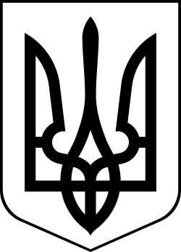
Україна
МЕНСЬКА МІСЬКА РАДА
Чернігівська область
(третя сесія восьмого скликання)
ПРОЄКТ РІШЕННЯ
19 лютого 2021 року №

Про припинення права користування земельними ділянками наданими громадянам для городництва.

Розглянувши звернення громадян Кравченко Г.П. с Стольне, Заїко М.М. м. Мена, Шестак Н.П. м. Мена, Синиця А.В. с. Дягова про припинення права користування земельними ділянками наданими для городництва та сінокосіння, керуючись ст. ст. 12, 141 Земельного кодексу України, Закону України «Про місцеве самоврядування в Україні», Менська міська рада
ВИРІШИЛА:
1. Вважати такими, що припинено право користування земельними ділянками наданими для городництва громадянам:
Кравченко Галині Павлівні с. Стольне – площею 1,00 га.
Заїко Миколі Михайловичу м. Мена – 0,05 га. та 0,05 га.
Шестак Ніні Петрівні м. Мена – 0,05 га.
Синиці Анатолію Володимировичу с. Дягова – 20,00 га.
2. Зарахувати дані земельні ділянки до земель запасу Менської міської ради.
3. Контроль за виконанням рішення покласти на заступника міського голови з питань діяльності виконавчого комітету Менської міської ради В.І.Гнипа.

